گروه تولیدی و صنعتی صاحب صنعت آذربایجان، تولید کننده ماشین الات کشاورزی افتخار دارد با سابقه ی بیش از سه دهه فعالیت در زمینه تولید ادوات و ماشین الات کشاورزی با بهرگیری از مهندسین و پرسنل مجرب و تکنولوژی برتر گام مهم در شکوفایی صنعت کشاورزی و خودکفایی ملی برداشته و خرسند است از این که باری از دوش کشاورزان زحمت کش در زمینه تولید هرچه میکانیزه و بهینه محصولات کشاورزی بردارد
مقدمه :
امروزه استفاده از ماشینهای مرکب در فعالیتهای زراعی یک ضرورت محسوب میشود بدین دلیل که با استفاده از آن نیاز به سرمایهگذاری کمتری خواهد بود، مشکل محدودیت زمانی با انجام چندین عمل در یک نوبت حل میشود، به علت عبور و مرور کمتر از به وجود آمدن فشردگی در خاک جلوگیری شده، استهلاک تراکتور و مصرف سوخت آن به حداقل ممکن خواهد رسید و در کل افزایش بهرهوری را به دنبال خواهد داشت. چیزل پکر ، یک خاکورز مرکب میباشد که عملیات خاکورزی اولیه و ثانویه را به طور همزمان انجام میدهد. این محصول با شکستن لایههای زیرین خاک در زمینهای دیم و آبی به حفظ رطوبت و کاهش فرسایش خاک کمک نموده و همچنین جهت خرد کردن کامل کلوخههای ناشی از شخم و انجام عملیات تسطیح مجهز به غلتکهایی بوده که با توجه به شرایط خاک مزرعه از نظر میزان رطوبت، نوع بافت و شکل خاک قابل تعویض میباشد. همچنین دستگاه مذکور دارای عملکردی مناسب در زمین‌های سنگلاخی بوده و مجهز به سیستم ایمنی جهت جلوگیری از فشار ناگهانی بر تراکتور میباشد. این دستگاه از مواد اولیه با کیفیت مرغوب جهت خرد نمودن بهتر خاک ساخته شده است و دو طرفه بودن سوک‌های این دستگاه عمر محصول را بالا برده و از لحاظ اقتصادی مقرون به صرفه میباشد. کلیه یاتاقان‌ها و بلبرینگهای این دستگاه از جنس مرغوب و مجهز به گریس خوراست.
این دستگاه نتیجه سال ها تجربه و آزمایش های وسیع علمی در مزارع می باشد.

این دفترچه به منظور قادر نمودن شما جهت کسب بهره برداری بهتر از این دستگاه می باشد . بنابرین لازم است آن را به دقت مطالعه نموده و دستورات آن را اجرا نماید و چون جهت راهنمایی کاربرد و سرویس و نگهداری دستگاه می باشد به خوبی از آن نگهداری نماید.

مشخصات فنی دستگاه چیزل پکر مرکب
نوع دســتگاه | 7 شـــاخ | 5 شــــــــاخ
عرض | 212cm | 160cm
طول | 210cm | 200cm
ارتفاع | 133cm | 130cm
وزن | 710kg | 550kg
تعداد شاخ | 7 | 5
تعداد گیریز خور | 2 | 2
تعداد گل کن | 15 | 11
تعداد بلبرینگ 6209 2RS | 2 | 2
تعداد یاتاقان | 2 | 2
دستورات ایمنی:
- کنترل و تعویض سوک های دستگاه فقط می باسیت با خاموش کردن تراکتور و در حالت پایدار و ثابت انجام شود
- از سفت و محکم بود سوک ها در جای خود اطمینان حاصل فرمائید
- سوک های شاخ ها را دائم از نظر سایدگی کنترل نمائید
- چناچه میزان سایدگی سوک ها از میزان نشان داده شده بیشتر شده بلافاصله انها را باز و برعکس کرده و آنها را کنترل نماید و سپس نسبت به تعویض آنها اقدام نمائید
- قبل از استفاده چیزل پکر مرکب دقت نمائید که کلیه پیچ و مهره های دستگاه سفت و محکم باشد و از استفاده انها در حالت شل جدآ خوداری نمائید
- در صورت لزوم از وزنه های جلوی تراکتور به منظور تسهیل در قابلیت هدایت آن استفاده شود
- از سوار شدن افراد بر روی تراکتور و چیزل پکر مرکب هنگام کار خوداری فرمائید و از نزدیک شدن افراد و حیوانات به دستگاه جلوگیری نمائید
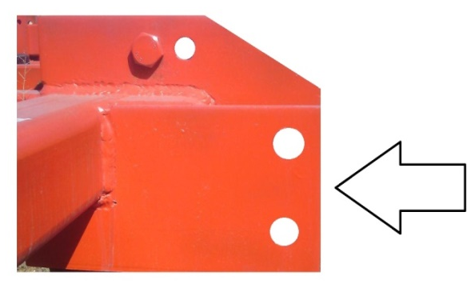
- در هنگام حمل و نقل دستگاه احتیاط لازم به عمل آید
- هنگام شندین صداهای غیر عادی از دستگاه آن را متوقف نموده و نسبت به رفع عیب آن اقدام نمائید
اتصال به تراکتور:
2
- چیزل پکر مرکب قابل اتصال به کلیه تراکتور های گروه اول و دوم می باشد
- قسمت اتصال دستگاه به بازو های شمشیری تراکتور وصل شده و پیم مربوط در جای خود قرار گیرد
- بازوی وسط تراکتور در جای خود قرار گیرد و پیم مربوط وصل شود (این بازو متناسب در سه حالت قرار می گیرد)
- زنجیر بغل های بازوی شمشیری تراکتور در کوتاه ترین حالت قرار گیرد تا اطمینان حاصل شود که هنگام بلند شدن دستگاه توسط هیدرولیک تراکتور از تعادل کافی برخوردار باشد
- چیزل پکر مرکب باید توسط بازوی وسط و رگلاژ بازوی تراکتور طوری تنظیم شود که در هنگام کار ، دستگاه در حالت افقی قرار گیرد

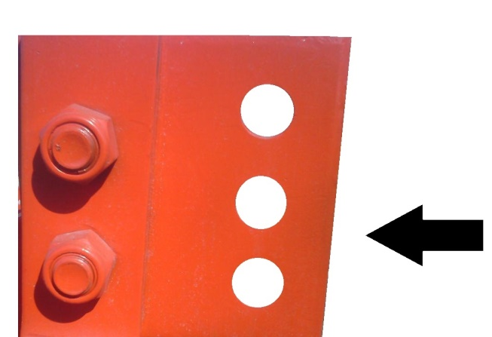

3

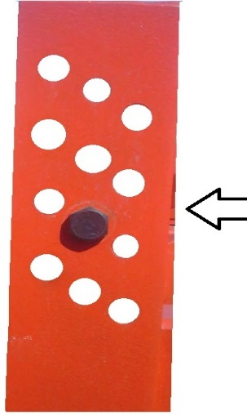
تنظیم خاک ورز:
- خاک ورز متناسب با زمین و کلوخه ای بود آن در حالت مناسب قرار گرفته و پیم مربوطه در جای خود قرار گیرد سپس پیم سفت شود.
- تنظیم وزن خاک ورز متناسب با کلوخه ای بودن زمین توسط افزایش وزن خاک ورز انجام می شود و این افزایش توسط پر شدن به داخل خاک ورز از محل پیش بینی شده که در عکس دیده می شود انجام می شود.
- خاک ورز دارای دو یاتاق با بلبرینگ 2ARS6209 و گیریز خور نمره 8 می باشد
1

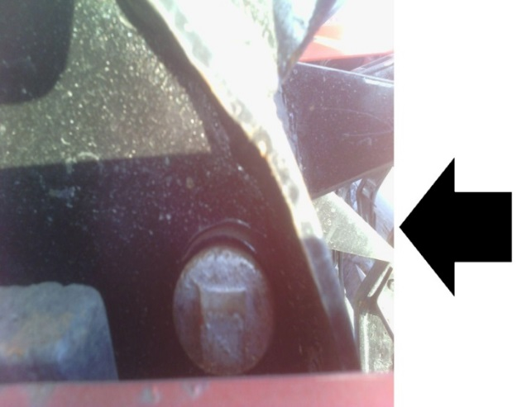
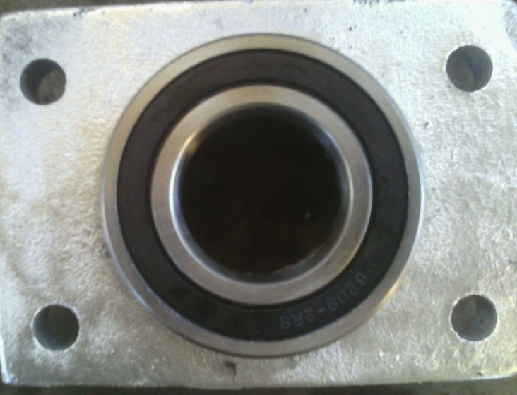
2
3

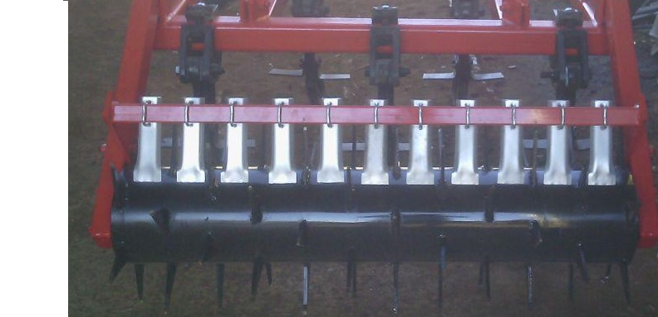
گل کن :
- از سفت و محکم بودن گل کن های نصب شده بر روی خاک ورز و در جای خود بودن آنها طبق تصویر اطمینان حاصل شود.
- هر گل کن توسط یک پیچ دو سر دار U شکل در جای خود سفت شده است و قابل تنظیم می باشد
- گل کن ها در هنگام نصب و تعویض باید در جای خود و در وسط دو خط تیغ های خاک ورز قرار گرفته و از برخورد آن با تیغ های خاک ورز جدا خوداری شود

1

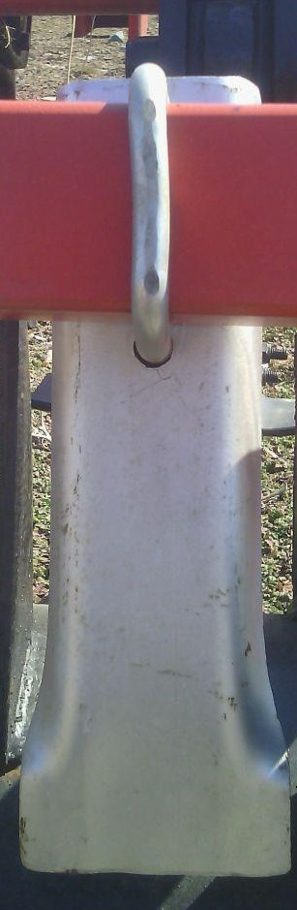

2
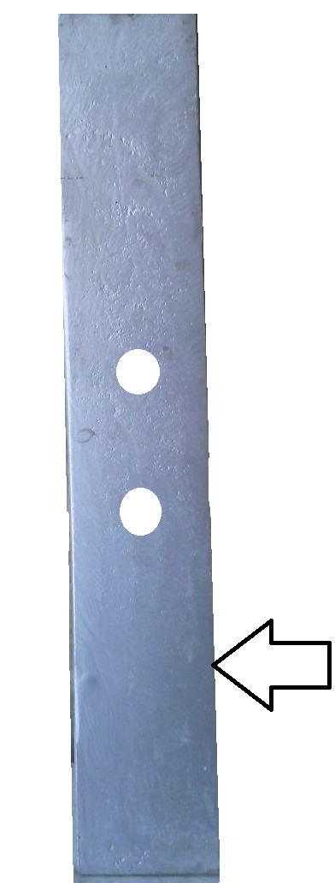
شاخ های دستگاه :
- هر شاخ توسط دو پیچ 8/8AM24 به یک روبند و شاسی دستگاه متصل شده است.
- هر شاخه دارای یک سوک اصلی می باشد که با دو پیچ 8/8AM12 به شاخ دستگاه متصل شده است و این سوک دو طرفه می باشد و بعد از سایده شدن به اندازه 50درصد باز شده و برعکس بسته می شود و بعد از سایده شدن نسبت به تعویض ان آقدام نمائید.
- در اطرف هر شاخ دو سوک کناری با پیچ های 8/8am10 به شاخ متصل شده است، در صورت سایده شدن نسبت به تعویض آن اقدام نمائید.
- تعویض به موقع سوک ها باعث جلوگیری از سایدگی شاخ ها می شود و عملکرد دستگاه را بهبود میبخشد.
روان سازی یاتاقان ها
جهت گریس کاری یاتاقان از گریس پمپ استفاده شود

2

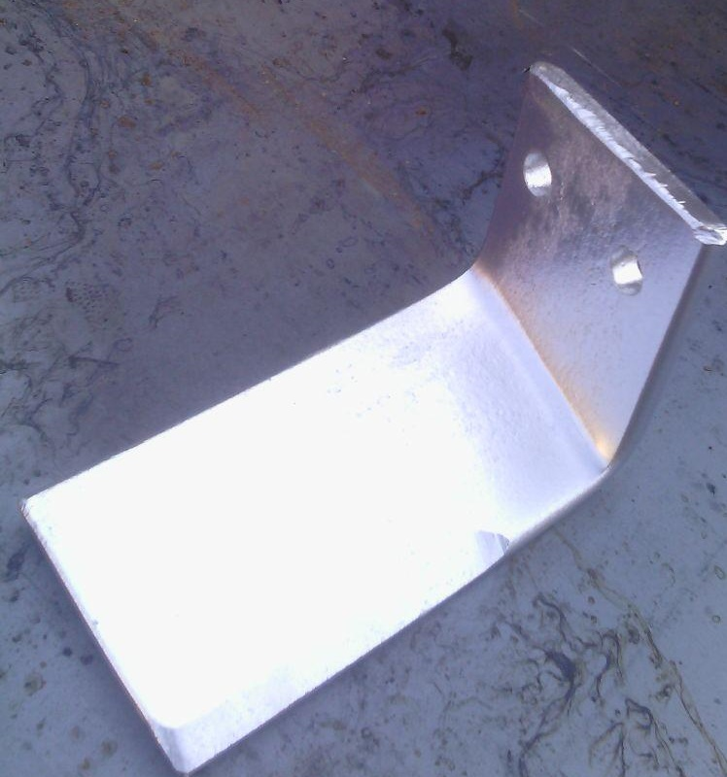

3

تذکرمهم :
- ایجاد هرگونه تغییر آن را از گرانتی خارج می نماید
- اجرای مصرفی مانند سوک ها یا خسارتی که از جهت استفاده نادرست از دستگاه به وجود امده است شامل گرانتی نمی گردد
اخطار :
هنگام سفارش قعطعات یدکی اطمینان حاصل کنید که فقط قطعات اصلی
صاحب صنعت اذربایجان را دریافت نمائید
ما قادر به تامین قطعات اصلی ، دقیق و مرغوب با مشخصات مورد نیاز دستگاه می باشیم . قطعات تهیه شده توسط افراد یا کارخانه های ثالث که گاهی می توانند بر روی دستگاه نصب شود از نظر مرغوبیت و نوع مشخصات مورد نیاز قطعه به هیچ عنوان ضمانت نخواهد شد و هر گونه ادعای خسارت احتمالی رد خواهد شد.
شماره قطعه | نام قطعه | کد | تعداد
شماره قطعه | نام قطعه | کد | پنج شاخ | هفت شاخ
1 | شاسی گل کن ها | 002017 | 1 | 1
2 | گل کن | 002018 | 11 | 15
3 | پیچ AM-14×1208×8 | 002019 | 4 | 4
4 | کرپی 10 | 002020 | 11 | 15
5 | مهره کاسه نمد دار 10 | 002021 | 22 | 30
6 | مهره کاسه نمد دار 14 | 002022 | 4 | 4
P1

P2
شماره قطعه | نام قطعه | کد | تعداد
شماره قطعه | نام قطعه | کد | پنج شاخ | هفت شاخ
1 | سوک بغل | 002023 | 10 | 14
2 | شاخ اصلی | 002024 | 5 | 7
3 | مهره کاسه نمد دار 12 | 002025 | 10 | 14
4 | سوک اصلی وسط | 002026 | 5 | 7
5 | پیچ AM-10×808×8 | 002027 | 10 | 14
6 | مهره کاسه نمد دار 10 | 002028 | 10 | 14
7 | پیچ AM-12×808×8 | 002029 | 10 | 14
8 | مهره کاسه نمد دار 14 | 002030 | 5 | 7
9 | پیچ AM-24×1208×8 | 002031 | 10 | 14
10 | مهره کاسه نمد دار 24 | 002032 | 10 | 14
11 | پیچ AM-14×1208×8 | 002033 | 5 | 7
12 | روبند شاخ | 002034 | 5 | 7
13 | واسط اصلی اتصال شاخ به شاسی | 002035 | 5 | 7
14 | مهره کاسه نمد دار 24 | 002036 | 5 | 7
15 | پیچ AM-14×1308×8 | 002037 | 5 | 7
P3
شماره قطعه | نام قطعه | کد | تعداد
شماره قطعه | نام قطعه | کد | پنج شاخ | هفت شاخ
1 | نردبانی تنظیم خاک ورز و پیم تنظیم راست | 002038 | 2 | 2
2 | گوشواره شمشیری خاک ورز راست | 002039 | 2 | 2
3 | شاسی اصلی چیزر | 002040 | 1 | 1
4 | صفحه اتصال کوچک شمشیری تراکتور | 002041 | 1 | 1
5 | صفحه اتصال بزرگ شمشیری تراکتور | 002042 | 1 | 1
6 | صفحه اتصال کوچک شمشیری تراکتور | 002043 | 1 | 1
7 | صفحه اتصال بزرگ شمشیری تراکتور | 002044 | 1 | 1
8 | گوشواره شمشیری خاک ورز چپ | 002045 | 2 | 2
9 | گوشواره تسمه بلند کلاه بند چپ | 002046 | 2 | 2
10 | گوشواره تسمه بلند کلاه بند راست | 002047 | 2 | 2
11 | نردبانی تنظیم خاک ورز و پیم تنظیم چپ | 002048 | 2 | 2
12 | پیم اتصال به تراکتور | 002049 | 2 | 2

P4
شماره قطعه | نام قطعه | کد | تعداد
شماره قطعه | نام قطعه | کد | پنج شاخ | هفت شاخ
1 | تسمه بلند اتصال کله بند | 002050 | 2 | 2
2 | پیچ AM-24×1508×8 | 002051 | 2 | 2
3 | تسمه کوتاه راست اتصال کله بند | 002052 | 1 | 1
4 | بوش واسط بلند | 002053 | 1 | 1
5 | صفحه راست اتصال کله بند | 002054 | 1 | 1
6 | مهره کاسه نمد دار 24 | 002055 | 2 | 2
7 | تسمه کوتاه چپ اتصال کله بند | 002056 | 1 | 1
8 | مهره کاسه نمد دار 22 | 002057 | 1 | 1
9 | پیچ AM-22×608×8 | 002058 | 1 | 1
10 | بوش واسط کوتاه | 002059 | 1 | 1
11 | صفحه چپ اتصال کله بند | 002060 | 1 | 1
12 | پیچ AM-22×608×8 | 002061 | 1 | 1
13 | مهره کاسه نمد دار 22 | 002062 | 1 | 1

P5
شماره قطعه | نام قطعه | کد | تعداد
شماره قطعه | نام قطعه | کد | پنج شاخ | هفت شاخ
1 | خار گرد بیرونی 45 | 002063 | 2 | 2
2 | بلبرینگ 2RS 6209 | 002064 | 2 | 2
3 | پیچ 8×8 AM 12×120 | 002065 | 8 | 8
4 | یاتاقان 6209 | 002066 | 2 | 2
5 | مهره کاسه نمد دار 12 | 002067 | 8 | 8
6 | خاک ورز مرکب | 002068 | 1 | 1
7 | شمشیری خاک ورز | 002069 | 2 | 2
8 | پیچ 8×8 AM 24×120 | 002070 | 2 | 2
9 | مهره کاسه نمد دار 12 | 002071 | 2 | 2

